|  |
| --- |
| Nhóm 6: *(Lớp chiều thứ 4, tiết 9-12)*  - Bùi Thanh Tính 1513505  - Đỗ Văn Quốc 1512705  - Nguyễn Khắc Trung Tín 1513489  - Phạm Ngọc Tuấn 1533720 |

BÀI TẬP NHÓM SỐ 5

Giảng viên: Phạm Việt Cường

**Bài tập 1:**

Viết code training mạng RNN từ “hello” và thực hiện đầu vào duy nhất chữ “h” kết quả đầu ra là từ “hello”.

Bài làm:

Code python training từ “hello”, sử dụng 50 vòng lặp.

Kết quả mô phỏng:

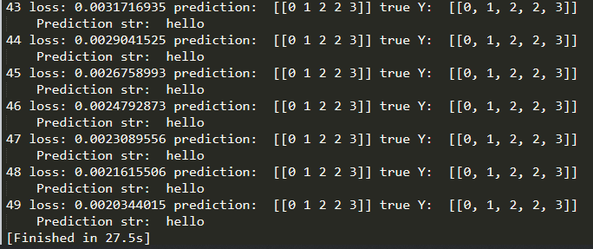

*Nguồn tham khảo:*

Sung Kim, https://github.com/hunkim/DeepLearningZeroToAll/blob/master/lab-12-1-hello-rnn.py